Министерство науки и высшего образования Российской Федерации

Федеральное государственное автономное образовательное учреждение высшего образования



Факультет информационных технологий

Кафедра «Инфокогнитивные технологии»

Образовательная программа (профиль):

«Веб-технологии»

Пояснительная записка

За 1 семестр

на тему: «Задание на выполнение курсового проекта»

по дисциплине: «Основы программирования»

|  |  |  |  |
| --- | --- | --- | --- |
|  |  | Выполнил:  Студент Группа  Дата | Жетписов Ансат Нурланович  231-323  22.04.25 |
|  |  | Принял:  Старший преподаватель | Красникова Ирина Николаевна |

Москва

2025

**Цель работы**

Целью выполнения курсового проекта является разработка простого приложения для отслеживания личных расходов. Разработка такого программного продукта позволяет закрепить основные навыки программирования на языке Python, освоить работу с графическим пользовательским интерфейсом на базе библиотеки tkinter, а также получить практический опыт работы с файловыми структурами данных и простейшей аналитикой на основе пользовательского ввода.

**Формулировка задания**

В рамках курсового проекта необходимо разработать десктоп-приложение, которое позволяет пользователю:

* вводить расходы с указанием суммы и категории;
* сохранять информацию о расходах во внешний файл;
* просматривать историю расходов в виде таблицы;
* автоматически формировать ежемесячный текстовый отчет с разбивкой по категориям;
* отображать уведомления в случае перерасхода по одной из категорий.

Проект должен быть реализован с использованием языка Python и библиотеки tkinter для построения графического интерфейса. В качестве хранилища данных используется формат CSV. Отчёт должен сохраняться в виде текстового файла, а уведомления выводятся в интерфейсе программы.

**Теоретическая часть**

Программирование на языке Python является популярным выбором для разработки приложений благодаря простоте синтаксиса и широкому набору встроенных библиотек. Для создания графического интерфейса в Python можно использовать модуль tkinter, входящий в стандартную библиотеку. Он позволяет создавать окна, кнопки, поля ввода и другие элементы управления без необходимости установки дополнительных зависимостей.

Хранение данных в формате CSV является удобным способом организации табличных структур. Такой подход позволяет легко обрабатывать данные средствами стандартных библиотек Python, а также просматривать их в любом редакторе электронных таблиц (например, Excel).

Для представления отчётной информации была реализована функция подсчёта расходов по категориям. Программа считывает данные из файла, фильтрует их по текущему месяцу и подсчитывает суммы по каждой категории. Уведомления о перерасходе основаны на заранее установленных пороговых значениях.

**Алгоритм работы программы**

Алгоритм работы программы можно описать следующими основными этапами:

1. Пользователь вводит сумму и категорию расхода.
2. Программа проверяет корректность ввода:
   * поля не должны быть пустыми;
   * сумма должна быть числом.
3. Если ввод корректен, данные сохраняются в файл expenses.csv.
4. Расход отображается в таблице.
5. Выполняется проверка превышения расходов по категориям.
6. Если лимит по какой-либо категории превышен — показывается уведомление.

Блок-схема алгоритма приведена на рисунке 1.

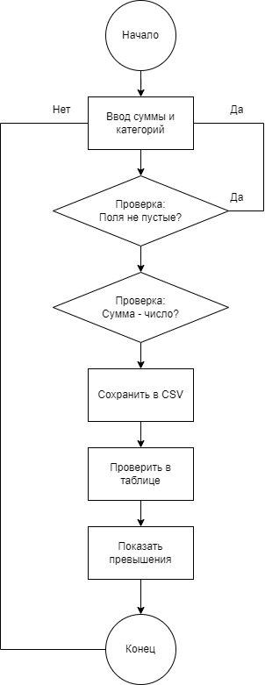

1 Блок-схема алгоритма

**Листинг программы**

Программа состоит из нескольких модулей:

* main.py — основной модуль с графическим интерфейсом;
* reports.py — генерация ежемесячного отчёта;
* notifications.py — проверка превышения по категориям.

Ниже приведены основные части кода (фрагменты):

**Форма ввода и таблица:**

self.amount_entry = tk.Entry(root)

self.category_entry = tk.Entry(root)

self.expenses_tree = ttk.Treeview(root, columns=("Дата", "Сумма", "Категория"), show="headings")

**Добавление расходов:**

def add_expense(self):

amount = float(self.amount_entry.get())

category = self.category_entry.get()

with open(FILENAME, "a", newline="", encoding="utf-8") as f:

writer = csv.writer(f)

writer.writerow([date, amount, category])

**Генерация отчета:**

def generate_monthly_report():

for row in reader:

if row[0].startswith(current_month):

expenses_by_category[category] += float(row[1])

**Проверка уведомлений:**

if spending[category] > limit:

messages.append(f"Ты тратишь слишком много на {category.lower()}")

*Полный исходный код размещён в каталоге проекта и прилагается к отчёту.*

**Результаты работы программы**

В результате выполнения проекта получено работающее приложение с графическим интерфейсом, позволяющее:

* добавлять расходы и сохранять их в файл;
* просматривать расходы в табличной форме;
* формировать отчёт по текущему месяцу;
* получать уведомления при перерасходе средств по категориям.

Программа была протестирована с различными данными. Все основные функции работают корректно.

Пример сформированного отчёта:

Отчёт за 2025-04

Общие расходы: 4270.00 руб.

Расходы по категориям:

- Кофе: 1100.00 руб.

- Еда: 2300.00 руб.

- Транспорт: 870.00 руб.

**Выводы**

Разработка приложения для отслеживания расходов позволила закрепить навыки программирования на языке Python, освоить работу с графическим интерфейсом и реализовать простую систему хранения и анализа пользовательских данных. Работа была выполнена в соответствии с техническим заданием, поставленные цели достигнуты.

Созданный продукт может быть использован как основа для более сложных решений, например, с использованием баз данных, графиков и сетевого доступа.

**Список литературы**

1. Лутц М. «Изучаем Python». 5-е издание. – СПб.: Питер, 2019.
2. Документация Python – <https://docs.python.org/3/>
3. Tkinter Tutorial – https://tkdocs.com/tutorial/
4. Официальная документация по модулю csv – <https://docs.python.org/3/library/csv.html>
5. ГОСТ 7.32-2017. Отчет о научно-исследовательской работе. Структура и правила оформления.